Επίσκεψη Υφυπουργού Υγείας Ζωής Ράπτη στη Νέα Υόρκη
09/12/2021
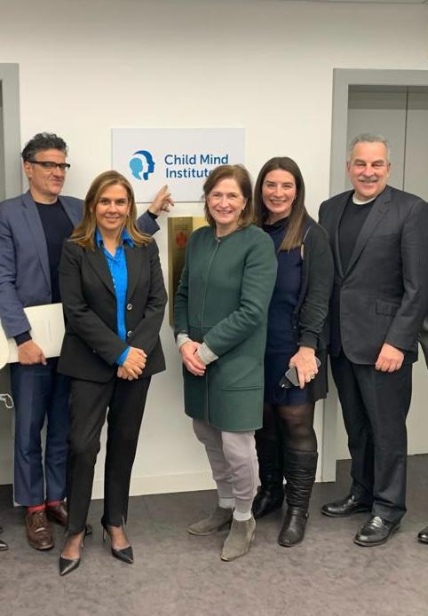
Επίσκεψη Υφυπουργού Υγείας Ζωής Ράπτη στη Νέα Υόρκη
Τη Νέα Υόρκη επισκέφθηκε η Υφυπουργός Υγείας Ζωή Ράπτη, με βασικό στόχο την ενημέρωση για τις καλές πρακτικές, τις καινοτομίες καθώς και τους τρόπους αντιμετώπισης των προβλημάτων Ψυχικής Υγείας και Εξαρτήσεων, που έχουν οξυνθεί λόγω της πανδημίας COVID-19.

Κατά τη διάρκεια της επίσκεψής η Υφυπουργός επισκέφθηκε την έδρα του Child Mind Institute στη Νέα Υόρκη, με το οποίο το Υπουργείο Υγείας συνεργάζεται προκειμένου να αξιοποιήσει τη δωρεά του Ιδρύματος «Σταύρος Νιάρχος», ύψους 15 εκατομμυρίων ευρώ, για την υλοποίηση πενταετούς επιστημονικού προγράμματος για την προαγωγή της ψυχικής υγείας παιδιών και εφήβων, σε συνεργασία με πανεπιστημιακές παιδοψυχιατρικές κλινικές της χώρας μας και νοσοκομεία του ΕΣΥ. Η Υφυπουργός συζήτησε με τον πρόεδρο του CMI, Harold Koplewicz με τους συνεργάτες του και τον Γενικό Διευθυντή Προγραμμάτων & Στρατηγικής του Ιδρύματος «Σταύρος Νιάρχος», Στέλιο Βασιλάκη για την πορεία υλοποίησης του προγράμματος, τα βασικά εργαλεία και την μεθοδολογία εφαρμογής τους και περιηγήθηκε σε όλους τους χώρους του Ινστιτούτου.

Κατά τη διάρκεια της επίσκεψής της, η Υφυπουργός παρέστη στην εκδήλωση που διοργάνωσε η ομογενειακή φιλανθρωπική οργάνωση «Hellenic Initiative», η οποία εδώ και επτά χρόνια συγκεντρώνει χρήματα για σημαντικές φιλανθρωπικές δράσεις που υποστηρίζουν τη χώρα μας.

Στο πλαίσιο της επίσκεψής της, η Υφυπουργός Υγείας είχε την τιμή να συναντηθεί με τον Σεβασμιότατο Αρχιεπίσκοπο Αμερικής κ. Ελπιδοφόρο στην έδρα της Αρχιεπισκοπής, όπου συζήτησαν για την συνεισφορά της Εκκλησίας στον ελληνισμό της Διασποράς, τη στήριξή της στην εμβολιαστική εκστρατεία και τις δράσεις της στον τομέα της Ψυχικής Υγείας.

Στη συνέχεια, η Υφυπουργός επισκέφθηκε το νοσοκομείο Mount Sinai, ένα από τα μεγαλύτερα νοσοκομεία των ΗΠΑ, όπου συναντήθηκε με τον πρόεδρό του, καθηγητή Dr. David Reich, τον διακεκριμένο Έλληνα καθηγητή επεμβατικής καρδιολογίας και π. πρόεδρο του Hellenic Medical Society της Νέας Υόρκης, Dr. George Dangas και την καθηγήτρια ψυχιατρικής Dr. Deborah Marin από τη Διεύθυνση του Ψυχιατρικού Τμήματος του νοσοκομείου και συνομίλησαν, μεταξύ άλλων, για την διαχείριση της πανδημίας και τα εργαλεία για την αντιμετώπιση του εργασιακού stress (burnout) του υγειονομικού προσωπικού.

Tέλος, στο πλαίσιο της επίσκεψής της, η Υφυπουργός επισκέφθηκε τον Έλληνα CEO της PFIZER Albert Bourla, τον συνιδρυτή, πρόεδρο και επικεφαλής επιστήμονα της μεγάλης αμερικανικής εταιρείας βιοτεχνολογίας Regeneron Pharmaceuticals, George Yancopoulos και τον αντιπρόεδρο Έρευνας της ίδιας εταιρίας Christos Kyratsous, τον υποψήφιο δήμαρχο Νέας Υόρκης, Έλληνα John Catsimatidis, καθώς και άλλους παράγοντες της Ομογένειας, που προσφέρουν τα μέγιστα στην αντιμετώπιση της πανδημίας, αλλά και λαμπρύνουν, με το προσωπικό παράδειγμά τους, τον Ελληνισμό στην αμερικανική κοινωνία.

